- M E M O R Y M A P P I N G S:
Lời gọi hệ thống mmap() tạo một ánh xạ bộ nhớ (memory mapping) mới trong không gian địa chỉ ảo (virtual address space) của tiến trình gọi. Một ánh xạ có thể thuộc một trong hai loại:
- Ánh xạ tệp (File mapping): Ánh xạ tệp sẽ ánh xạ trực tiếp một vùng của tệp vào bộ nhớ ảo của tiến trình gọi. Nội dung của nó có thể được truy cập bằng cách thao tác trực tiếp trên các byte trong vùng bộ nhớ tương ứng. . Kiểu ánh xạ này còn được gọi là file-based mapping hoặc memory-mapped file.
- Ánh xạ vô danh (Anonymous mapping): Một ánh xạ vô danh không có tệp tương ứng. Thay vào đó, các trang của ánh xạ được khởi tạo với giá trị 0.
Bộ nhớ trong ánh xạ của một tiến trình có thể được chia sẻ với các ánh xạ của những tiến trình khác:
Điều này có thể xảy ra theo hai cách:
- Khi hai tiến trình cùng ánh xạ một vùng của cùng một tệp, chúng sẽ chia sẻ cùng các trang bộ nhớ vật lý.
- Một tiến trình con được tạo bởi fork() sẽ kế thừa các bản sao của những ánh xạ từ tiến trình cha, và các ánh xạ này đều tham chiếu tới cùng các trang bộ nhớ vật lý.
Mỗi tiến trình có thể nhìn thấy các thay đổi đối với nội dung của các trang do tiến trình khác thực hiện hay không sẽ phụ thuộc vào việc ánh xạ là private hay shared:
- Ánh xạ riêng tư (Private mapping – MAP_PRIVATE): Các thay đổi đối với nội dung của ánh xạ sẽ không hiển thị với các tiến trình khác và, đối với ánh xạ tệp, cũng không được ghi trở lại tệp gốc. Các thay đổi đối với nội dung của ánh xạ vẫn là riêng của từng tiến trình. Kernel thực hiện điều này bằng kỹ thuật copy-on-write. Mỗi khi một tiến trình cố gắng sửa đổi nội dung của một trang, kernel trước tiên sẽ tạo ra một bản sao mới, riêng biệt của trang đó cho tiến trình.

- Ánh xạ dùng chung (Shared mapping – MAP_SHARED): Các thay đổi đối với nội dung của ánh xạ sẽ được nhìn thấy bởi các tiến trình khác đang chia sẻ cùng ánh xạ đó và, đối với ánh xạ tệp, các thay đổi này cũng được ghi trở lại tệp gốc.

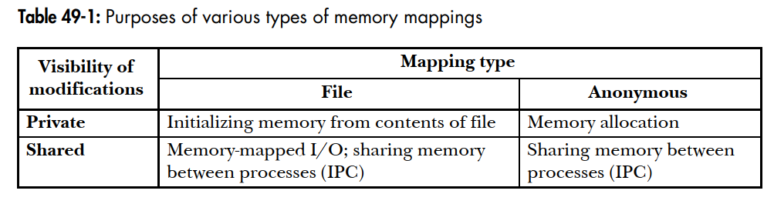
Bốn loại ánh xạ bộ nhớ khác nhau được tạo và sử dụng như sau:
- Ánh xạ tệp riêng tư (Private file mapping): Nhiều tiến trình cùng ánh xạ một tệp ban đầu sẽ chia sẻ cùng các trang bộ nhớ vật lý ( sử dụng kĩ thuật copy – on – write), thay đổi đối với ánh xạ 1 tiến trình sẽ không hiển thị với các tiến trình khác.
Mục đích: khởi tạo một vùng bộ nhớ từ nội dung của một tệp

- Ánh xạ vô danh riêng tư (Private anonymous mapping): Dùng mmap() để tạo. Tách biệt các ánh xạ vô danh khác dù cùng hay khác tiến trình, tiến trình cha và tiến trình con sẽ không nhìn thấy các thay đổi mà tiến trình kia thực hiện trên ánh xạ.

- Ánh xạ tệp dùng chung (Shared file mapping):
Tất cả các tiến trình cùng ánh xạ một vùng của cùng một tệp sẽ chia sẻ cùng các trang bộ nhớ vật lý. Các thay đổi đối với nội dung của ánh xạ sẽ được ghi trở lại tệp.

- Ánh xạ vô danh dùng chung: mỗi lần gọi mmap() để tạo một ánh xạ vô danh dùng chung sẽ tạo ra một ánh xạ mới, riêng biệt và không chia sẻ các trang với bất kỳ ánh xạ nào khác. Điểm khác biệt là các trang của ánh xạ không sử dụng cơ chế copy-on-write. các thay đổi do một tiến trình thực hiện trên nội dung của ánh xạ sẽ được tiến trình còn lại nhìn thấy.
1.Tạo một ánh xạ: mmap():
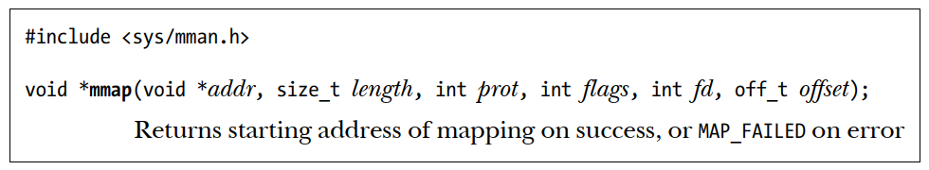
System call mmap() tạo một ánh xạ mới trong không gian địa chỉ ảo của tiến trình gọi. Tham số addr nếu là NULL thì sẽ được kernel chọn địa chỉ phù hợp, nếu là 1 địa chỉ thì sẽ được kernel xem như 1 gợi ý ( thực tế, kernel sẽ làm tròn đến ranh giới page boundary gần nhất)
Nếu giá trị MAP_FIXED được đưa vào tham số flags, thì addr bắt buộc phải được căn chỉnh theo kích thước trang
length sẽ được làm tròn lên tới bội số tiếp theo của kích thước trang.
Tham số prot là một bit mask chỉ định quyền truy cập (protection) áp dụng cho ánh xạ. Nếu một tiến trình cố gắng truy cập vùng nhớ theo cách vi phạm quyền bảo vệ của vùng đó, kernel sẽ gửi tín hiệu SIGSEGV đến tiến trình.
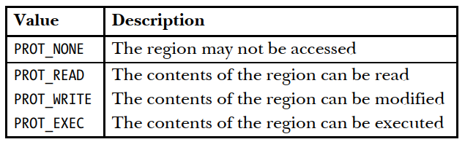
flags là một bit mask chứa các tùy chọn điều khiển nhiều khía cạnh của quá trình ánh xạ.
- MAP_PRIVATE: Tạo một ánh xạ riêng tư (private mapping). Các thay đổi đối với nội dung vùng nhớ không hiển thị với các tiến trình khác sử dụng cùng ánh xạ và, đối với ánh xạ tệp, các thay đổi cũng không được ghi trở lại tệp gốc.
- MAP_SHARED: Tạo một ánh xạ dùng chung (shared mapping). Các thay đổi đối với nội dung vùng nhớ sẽ được nhìn thấy bởi các tiến trình khác cùng ánh xạ vùng đó với thuộc tính MAP_SHARED và, đối với ánh xạ tệp, các thay đổi sẽ được ghi xuống tệp gốc.

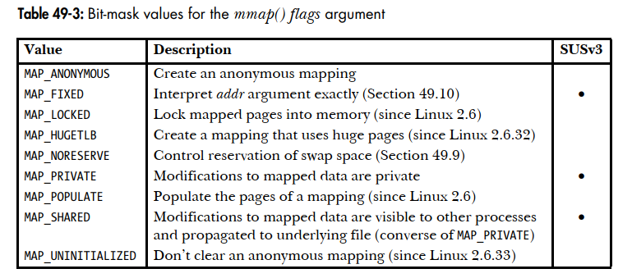
Hai tham số còn lại là fd và offset được sử dụng cho ánh xạ tệp (file mapping) (chúng sẽ bị bỏ qua đối với ánh xạ vô danh). offset xác định vị trí bắt đầu của vùng ánh xạ trong tệp, và phải là bội số của kích thước trang (page size) của hệ thống.
#include <sys/mman.h>
#include <sys/stat.h>
#include <fcntl.h>
#include "tlpi_hdr.h"

int
main(int argc, char *argv[])
{
char *addr;
int fd;
struct stat sb;

if (argc != 2 || strcmp(argv[1], "--help") == 0)
usageErr("%s file\n", argv[0]);

fd = open(argv[1], O_RDONLY);
if (fd == -1)
errExit("open");

/* Lấy kích thước của tệp và sử dụng nó để xác định
kích thước vùng ánh xạ cũng như số byte cần ghi */

if (fstat(fd, &sb) == -1)
errExit("fstat");

addr = mmap(NULL, sb.st_size, PROT_READ,
MAP_PRIVATE, fd, 0);

if (addr == MAP_FAILED)
errExit("mmap");

if (write(STDOUT_FILENO, addr, sb.st_size) != sb.st_size)
fatal("partial/failed write");

exit(EXIT_SUCCESS);
}

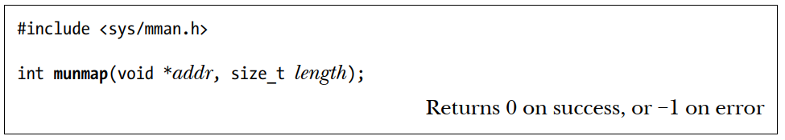
xóa một ánh xạ khỏi không gian địa chỉ ảo của tiến trình gọi.
ta cũng có thể chỉ hủy một phần của ánh xạ.

- FILE MAPPING
Để tạo một ánh xạ tệp (file mapping), ta thực hiện các bước sau:
- Lấy file descriptor của tệp, thường bằng cách gọi open().
- Truyền file descriptor đó làm tham số fd khi gọi mmap().
Sau khi thực hiện các bước trên, mmap() sẽ ánh xạ nội dung của tệp đang mở vào không gian địa chỉ của tiến trình gọi.
Sau khi mmap() được gọi thành công, ta có thể đóng file descriptor mà không ảnh hưởng đến ánh xạ.
Tệp được tham chiếu bởi file descriptor fd phải được mở với quyền truy cập phù hợp với các giá trị chỉ định trong prot và flags.
Trên Linux, các trang (pages) của một file mapping chỉ được nạp vào bộ nhớ khi được truy cập lần đầu.
Điều này có nghĩa là nếu nội dung của tệp thay đổi sau khi gọi mmap(), nhưng trước khi trang tương ứng của ánh xạ được truy cập lần đầu, thì các thay đổi đó có thể được tiến trình nhìn thấy, miễn là trang đó chưa được nạp vào bộ nhớ trước đó.
Ánh xạ tệp riêng tư (Private File Mappings):
Hai ứng dụng phổ biến nhất của private file mapping là:
- Cho phép nhiều tiến trình đang chạy cùng một chương trình hoặc sử dụng cùng một thư viện dùng chung (shared library) chia sẻ cùng một text segment (chỉ đọc).
- Ánh xạ initialized data segment của một chương trình thực thi hoặc thư viện dùng chung.
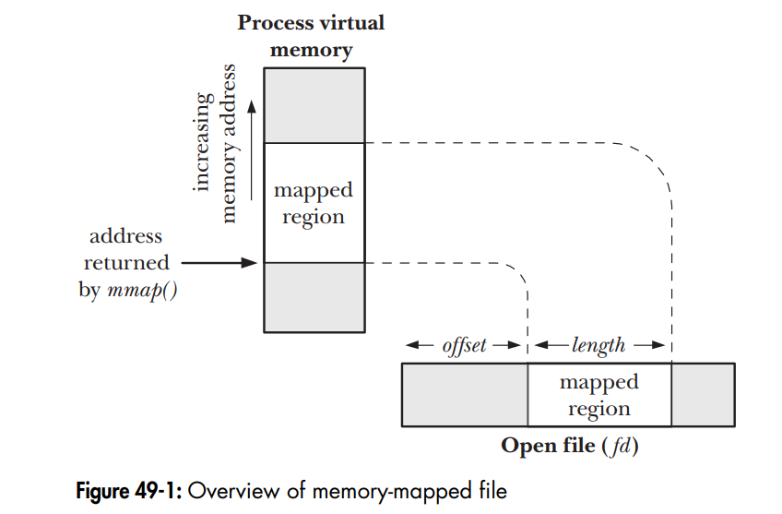

Ánh xạ tệp dùng chung (Shared File Mappings)
Khi nhiều tiến trình tạo shared mapping cho cùng một vùng của một tệp, tất cả chúng sẽ chia sẻ cùng các trang bộ nhớ vật lý.
Ngoài ra, mọi thay đổi đối với nội dung của vùng ánh xạ sẽ được ghi trở lại tệp.
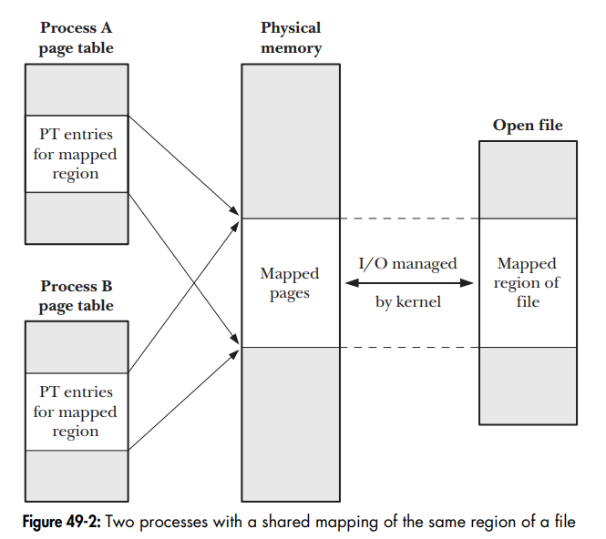
Memory-mapped I/O:
Vì nội dung của shared file mapping được khởi tạo từ tệp, và mọi thay đổi đối với nội dung của vùng ánh xạ sẽ tự động được ghi trở lại tệp.

Memory-mapped I/O có hai ưu điểm tiềm năng:
- Thứ nhất, bằng cách thay thế các lời gọi hệ thống read() và write() bằng các thao tác truy cập bộ nhớ, nó có thể đơn giản hóa logic của một số ứng dụng.
- Thứ hai, trong một số trường hợp, nó có thể mang lại hiệu năng tốt hơn so với I/O truyền thống sử dụng các lời gọi hệ thống.
Vì Một lời gọi read() hoặc write() thông thường bao gồm hai lần truyền dữ liệu từ tệp vào kernel buffer cache, rồi từ kernel buffer cache và bộ đệm trong user space.
Sử dụng mmap() sẽ loại bỏ lần truyền thứ hai. Vừa tăng hiệu năng, vừa tiết kiệm bộ nhớ.
Note chạy 1 ví dụ: cho cái này

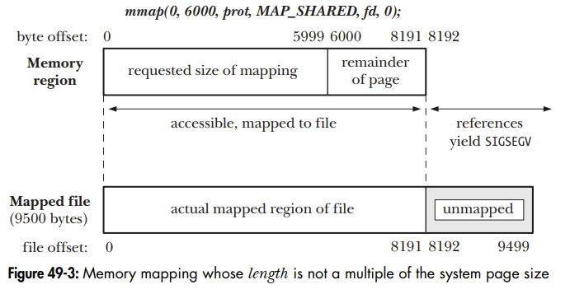
minh họa trường hợp mà vùng ánh xạ vẫn nằm hoàn toàn trong phạm vi của tệp, nhưng kích thước của vùng ánh xạ không phải là bội số của kích thước trang hệ thống (trong phần thảo luận này, giả sử kích thước trang của hệ thống là 4096 byte).

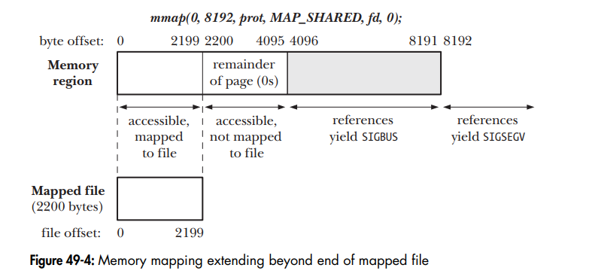
Đại loại là kích thước tẹp nhỏ hơn page size thì nó đưac vào RAM nhưng phần thừa của RAM frame đó sẽ được gán là 0 hết và khoog ghi được thừa đó dù có thay đổi về lại tệp, còn nếu kích thước tệp lớn hơn page siixe và chỉ muốn mapping phần nhỏ hơn page size thì kernel cũng tự đọng mapping cho đủ cả page size của file đó, còn block sau đó thì ko\

Sự tương tác giữa quyền bảo vệ bộ nhớ và chế độ mở tệp ( chưa đọc)

4.Anonymous Mappings (Ánh xạ ẩn danh)
Anonymous mapping là một vùng ánh xạ không có tệp (file) tương ứng.
Để tạo thì có 2 cách:
- Chỉ định cờ MAP_ANONYMOUS trong tham số flags và truyền: fd = -1 khi dừng lệnh mmap().
- Sử dụng: mở thiets bị /dev/zero rồi truyền file descriptor nhận được cho mmap()./dev/zero là một thiết bị ảo (virtual device):
- đọc từ nó luôn nhận được các byte 0;
- ghi vào nó thì dữ liệu bị bỏ đi.

MAP_SHARED Anonymous Mapping
MAP_SHARED anonymous mapping cho phép các tiến trình có quan hệ huyết thống (ví dụ parent và child) chia sẻ cùng một vùng nhớ mà không cần bất kỳ file nào.
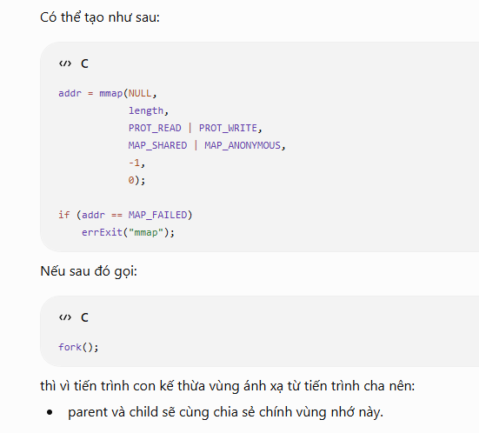

#ifdef USE_MAP_ANON
#define _BSD_SOURCE /* Get MAP_ANONYMOUS definition */
#endif

#include <sys/wait.h>
#include <sys/mman.h>
#include <fcntl.h>

#include "tlpi_hdr.h"

int main(int argc, char *argv[])
{
int *addr; /* Pointer to shared memory region */

#ifdef USE_MAP_ANON /* Use MAP_ANONYMOUS */

addr = mmap(NULL,
sizeof(int),
PROT_READ | PROT_WRITE,
MAP_SHARED | MAP_ANONYMOUS,
-1,
0);

if (addr == MAP_FAILED)
errExit("mmap");

#else /* Map /dev/zero */

int fd;

fd = open("/dev/zero", O_RDWR);
if (fd == -1)
errExit("open");

addr = mmap(NULL,
sizeof(int),
PROT_READ | PROT_WRITE,
MAP_SHARED,
fd,
0);

if (addr == MAP_FAILED)
errExit("mmap");

if (close(fd) == -1) /* No longer needed */
errExit("close");

#endif

*addr = 1; /* Initialize integer in mapped region */

switch (fork()) {

case -1:
errExit("fork");

case 0: /* Child */

printf("Child started, value = %d\n", *addr);

(*addr)++;

if (munmap(addr, sizeof(int)) == -1)
errExit("munmap");

exit(EXIT_SUCCESS);

default: /* Parent */

if (wait(NULL) == -1)
errExit("wait");

printf("In parent, value = %d\n", *addr);

if (munmap(addr, sizeof(int)) == -1)
errExit("munmap");

exit(EXIT_SUCCESS);
}
}
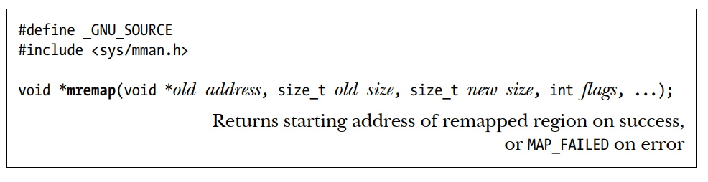
Nó có thể:
- mở rộng (expand) vùng nhớ
- thu nhỏ (shrink) vùng nhớ
- di chuyển (move) vùng nhớ sang địa chỉ khác nếu cần

POSIX shared memory cho phép các tiến trình không liên quan chia sẻ một vùng nhớ đã được memory mapping mà không cần tạo một file được ánh xạ tương ứng.
Linux sử dụng một hệ thống tệp tmpfs chuyên dụng (Mục 14.10) được mount tại thư mục /dev/shm. Hệ thống tệp này có kernel persistence—các shared memory object trong đó vẫn tồn tại ngay cả khi hiện tại không có tiến trình nào đang mở chúng, nhưng chúng sẽ bị mất khi hệ thống tắt.

Tổng dung lượng bộ nhớ của tất cả các vùng POSIX shared memory trên hệ thống bị giới hạn bởi kích thước của hệ thống tệp tmpfs bên dưới. Hệ thống tệp này thường được mount khi khởi động với một kích thước mặc định. Có thể thay đổi kích thước của hệ thống tệp bằng cách remount với lệnh

Để sử dụng một POSIX shared memory object, chúng ta thực hiện hai bước:
- Sử dụng hàm shm_open() để mở một object với tên xác định. Hàm shm_open() tương tự như system call open(). Nó có thể tạo mới một shared memory object hoặc mở một object đã tồn tại. Khi thành công, shm_open() trả về một file descriptor tham chiếu tới object đó.
- Truyền file descriptor vừa nhận được vào lời gọi mmap(), với cờ MAP_SHARED trong tham số flags.

- Đồng bộ vùng nhớ ánh xạ: msync()
Lời gọi hệ thống msync() cho phép chương trình chủ động quyết định thời điểm đồng bộ vùng nhớ đã ánh xạ với tệp.
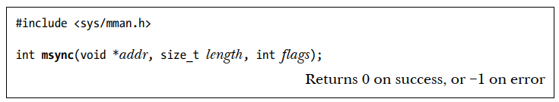
addr phải được căn chỉnh theo kích thước trang, còn length sẽ được làm tròn lên tới bội số tiếp theo của kích thước trang.
• Sau MS_SYNC, vùng nhớ đã được đồng bộ với đĩa.
• Sau MS_ASYNC, vùng nhớ mới chỉ được đồng bộ với kernel buffer cache.

